电子印章操作指引及常见问题

一、电子印章的申领和使用

（一）电子印章申请方式
用户在广州市开办企业一网通平台企业办理开办企业手续时，可在填报刻章信息时，勾选免费领取“电子印章”选项进行申请。
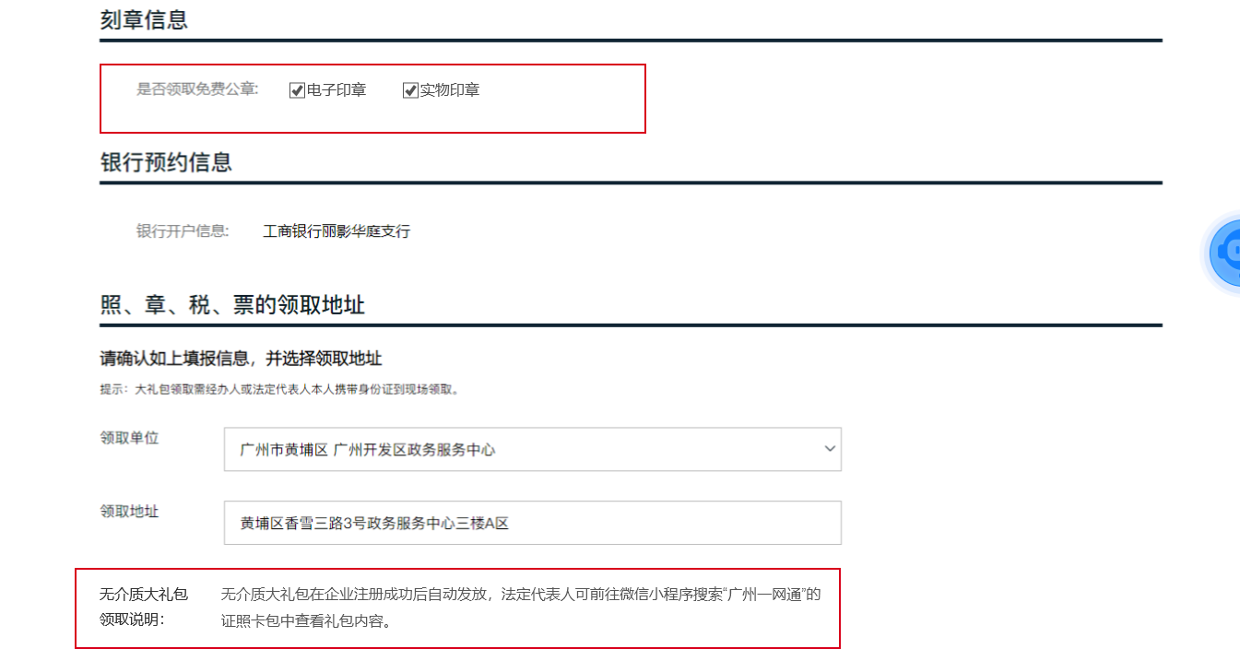

（二）电子印章领取和使用
无介质电子礼包（包含电子营业执照、电子印章、电子发票）在开办企业手续完成后同步发放。法定代表人可在微信中搜索“广州市企业开办一网通平台”小程序，在“广州市企业开办一网通平台”小程序首页右下角的“证照卡包”中查看和使用。

二、电子印章操作指南

如何查看操作指南
企业在一网通平台完成开办手续后，该企业的法定代表人可在微信中搜索“广州市企业开办一网通平台”小程序，在“广州市企业开办一网通平台”小程序首页右下角的“证照卡包”中点击“电子印章”进入操作界面，在“帮助中心”点击“使用帮助”可查看电子印章的操作指南。
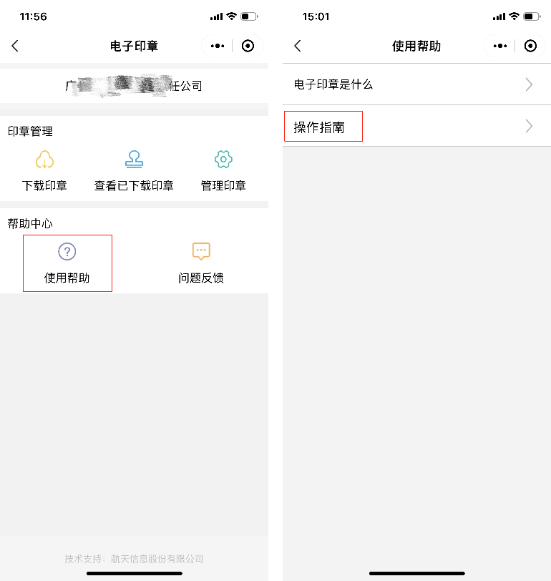

操作指南内容

下载印章
法定代表人（执行事务合伙人、负责人）是电子印章的默认领取人，首次领取只能由法定代表人（执行事务合伙人、负责人）通过“广州市企业开办一网通平台”小程序完成。
其下载流程主要分为以下几步∶
（1）只有通过实名认证登录一网通的法定代表人才可以下载电子印章。在“广州市企业开办一网通平台”小程序首页右下角的“证照卡包”中点击“电子印章”进入操作界面，点击“下载印章”，进入电子印章预览界面，点击“开始下载”进入电子印章下载页面（如果界面出现以下提示：“印章备案未完成，请等待实物印章备案完成后再开始下载。”，请在收到领取大礼包短信后再次进行下载），下载前需要阅读并同意《印章下载声明》。
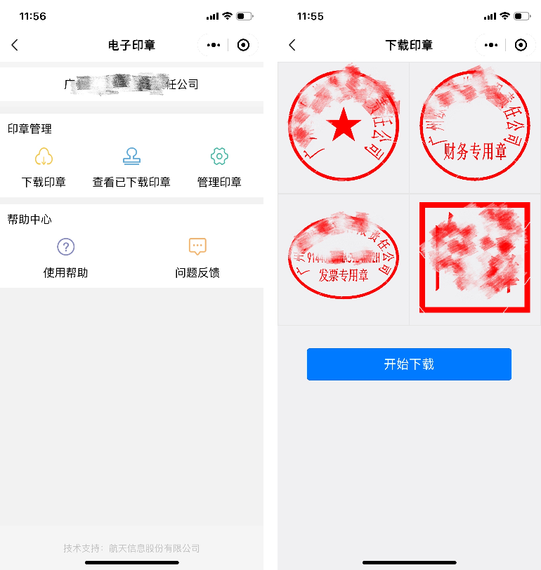
（2）点击【下载】时需要跳转到电子营业执照小程序验证是否已下载该企业的电子营业执照，当页面弹出提示：即将打开“电子营业执照”小程序，点击【允许】即打开电子营业执照小程序。
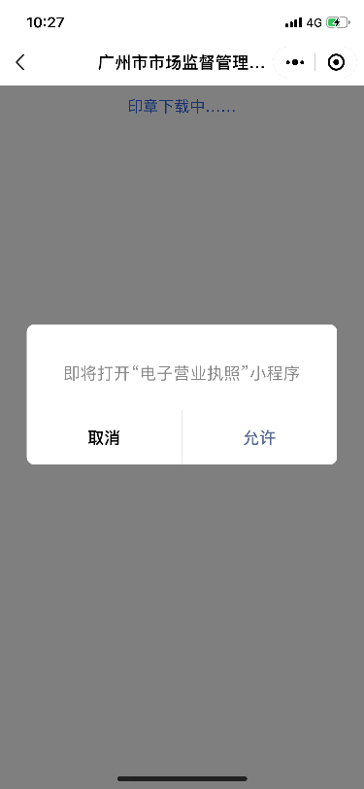

如果没有下载该企业电子营业执照，则需要下载执照，录入实名信息，实人认证后选择该企业执照进行下载；
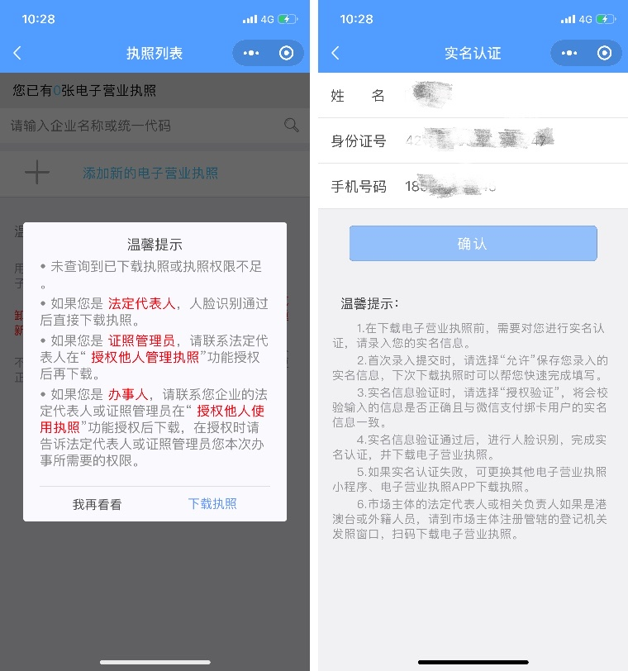
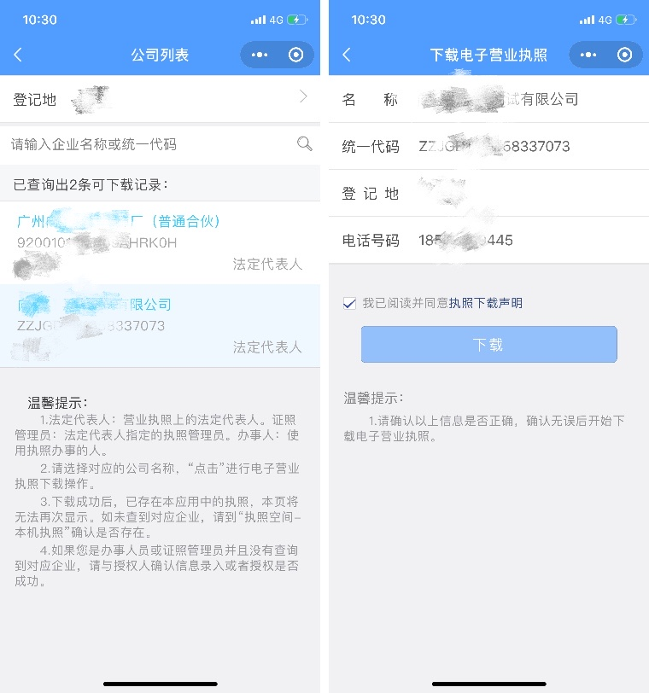
如果已下载该企业执照，则直接显示出已下载的执照。
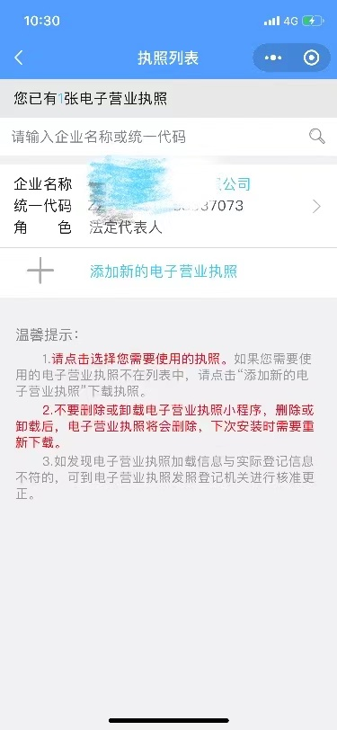

（3）执照已下载后，点击该企业执照，输入执照密码进行身份认证（重要提示：如果输入密码进行验证后出现“数据同步中，请5分钟后再试”的提示，出现该提示请不要退出页面或者关闭小程序，也不要点击【删除执照】，请点击【我知道了】关闭提示，稍等片刻后继续点击【确认】进行身份验证，如果还是出现提示，则重复上述操作直到身份验证成功）身份认证成功后点击【返回】，将回到“广州市企业开办一网通平台”小程序电子印章中下载该企业电子印章。
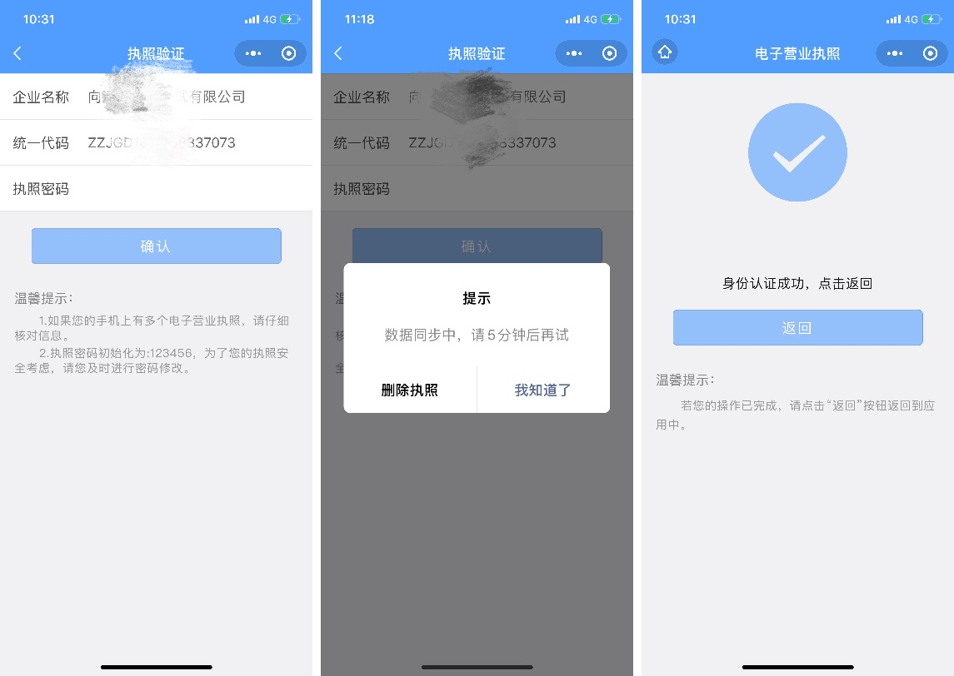

（4）印章下载成功后，可以查看下载结果，或者返回主页进行其他的操作。

查看印章
（1）点击“查看已下载印章”，选择需要查看的电子印章，点击【查看详情】可以查看到电子印章图片及企业相关信息。
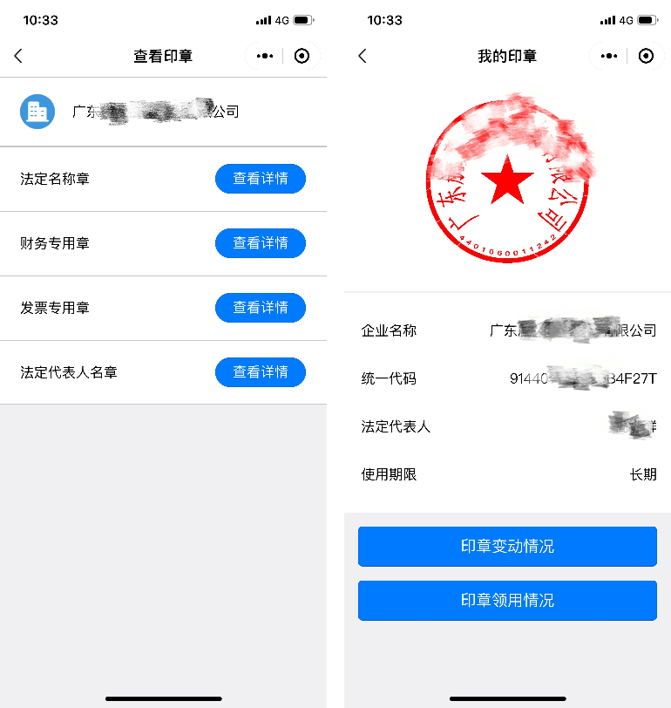
（2）在“印章变动”中可以查看到当前市场主体电子印章的相关变更信息。
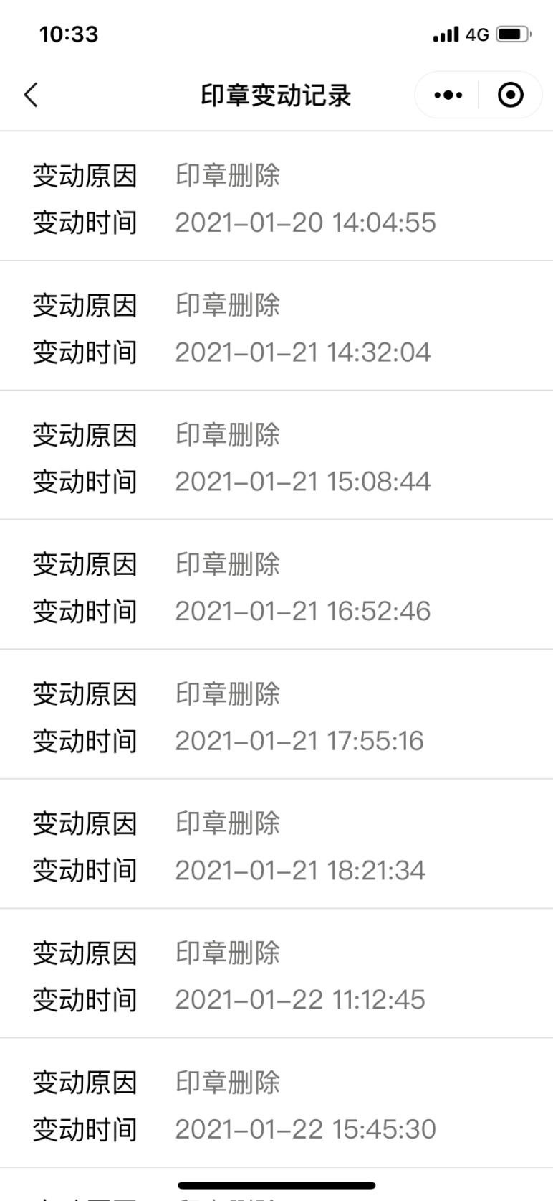
（3）在“印章领用情况”中，您可以查看到本印章已领用的信息。
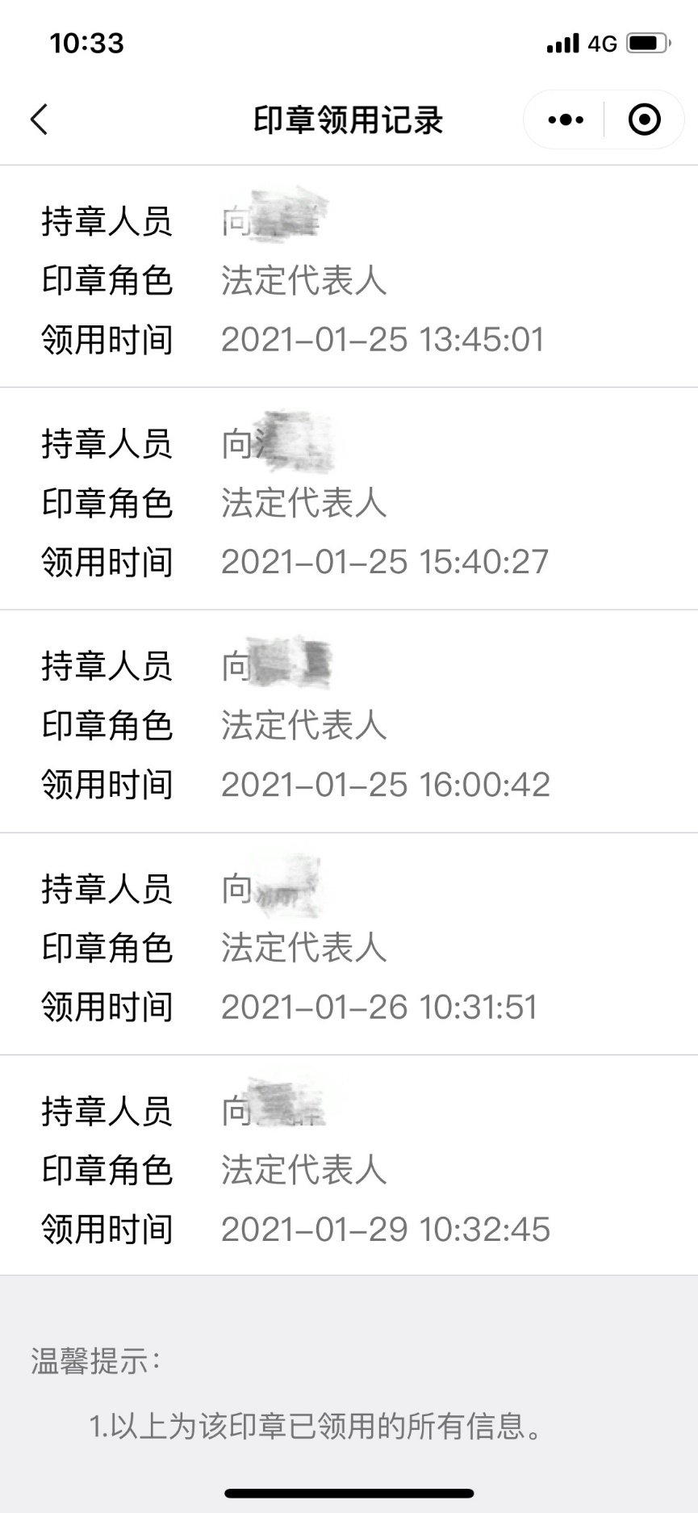

管理印章
管理印章中主要是对当前小程序已经下载的印章进行删除操作。
选择需要删除的印章，点击“删除”按钮进行删除操作，确定后即可删除。删除成功的印章可再次实名认证后下载。

三、常见问题

（一）如何下载电子印章？
在电子印章首页点击“下载印章”进入印章预览界面，点击“开始下载”按钮（如果没有下载按钮则表示实物章未刻制完成，待刻制完成后再下载电子印章）进入下载界面，勾选电子印章下载声明，点击“下载”按钮按照提示进行下载，具体可参考“使用帮助”功能中的“操作指南”。

（二）在下载电子印章时为何看不到下载按钮？
当实物章刻制未完成时，电子印章只支持预览，当实物章刻制及备案完成后可进行电子印章下载使用。

（三）下载电子印章跳转到电子营业执照小程序。
电子印章会使用电子营业执照对市场主体进行数据核验，下载前会跳转到电子执照小程序进行相关认证。

（四）下载电子营业执照后，执照验证页面输入密码点击“确定”出现数据同步中，请5分钟后再试”的提示。
因为下载电子营业执照需要进行数据同步，该过程持续时间需要几十秒到五分钟不等，所以出现该提示请不要退出页面或者关闭小程序，也不要点击【删除执照】，请点击【我知道了】关闭提示，稍等片刻后继续点击【确认】进行身份验证，如果还是出现提示重复上述操作，直到身份验证成功。

（五）下载电子印章有时候需要下载电子营业执照有时候不需要下载电子营业执照。
如果企业在首次下载电子印章之前已经下载过电子营业执照，则在下载电子印章时无需重复下载，只需要输入电子营业执照密码进行身份核验即可。

（六）电子印章如何使用？
电子印章的相关使用功能正在扩展中，目前只支持预览和下载。

